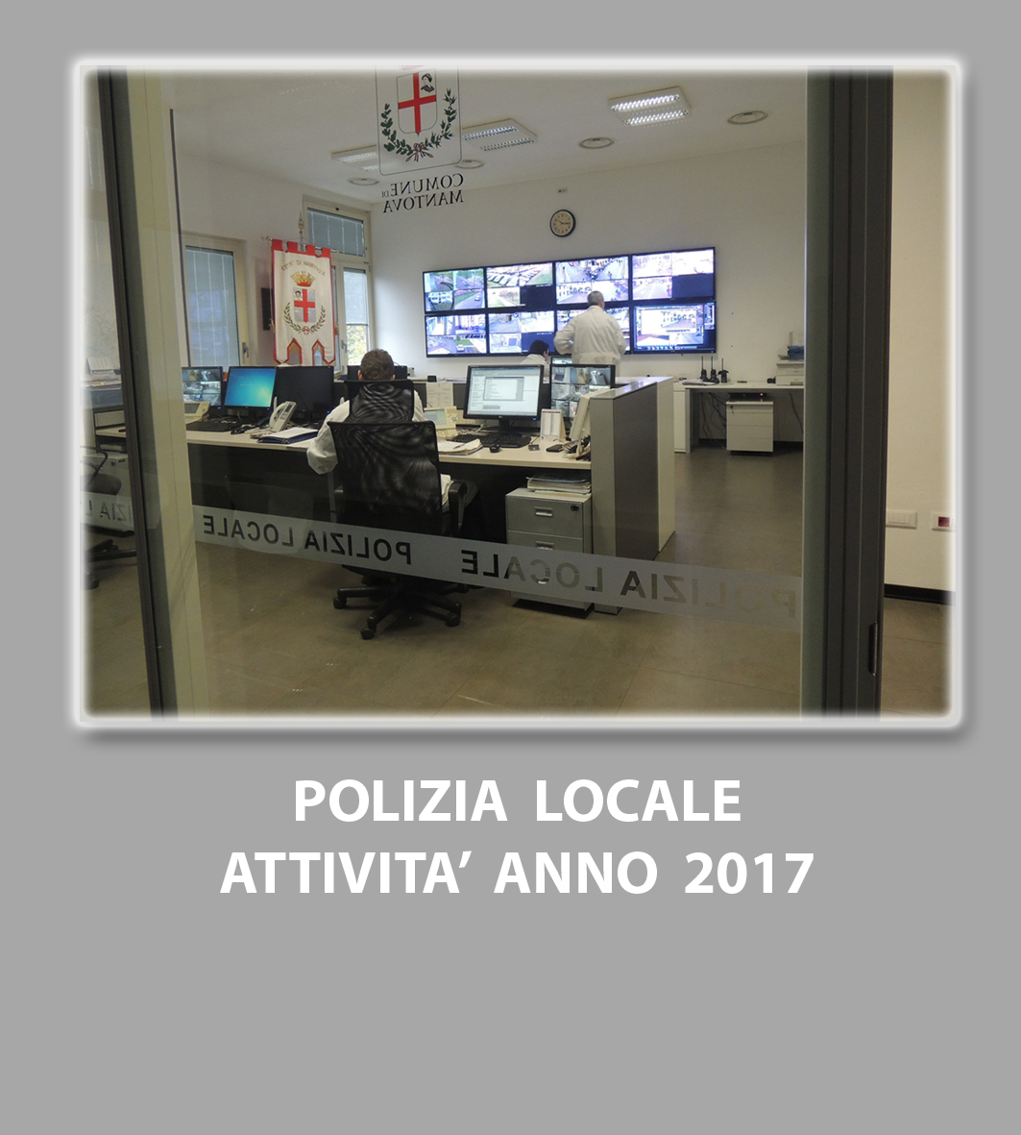

Mantova, 19.01.2018
Attività centrale operativa

 | 2016 | 2017 | %
N° richieste intervento | 4.594 | 5.174 | + 12,62

ATTIVITA’ DI CONTROLLO DEL TERRITORIO

 | 2016 | 2017 | Diff. in %
Presidio giardini (in ore) | 341 | 596 | +74,78
Posti di controlli stradali | 683 | 495 | -27,52
Presidi di aree a rischio (piazza Cavallotti, Piazza Broletto, Lunetta.. ecc.. - in ore) | 5.200 | 5.942 | +14,02
Numero di pattuglie in orario serale/notturno | 305 | 308 | +0,9
pattugliamento serale notturno (in ore) | 6.336 | 6.362 | +0,41
Attività commerciali/produttive controllate | 405 | 415
Sanzioni comminate per gli esercenti attività commerciali/ produttive | 255 | 135 | -47,00
Sale slot e pubblici esercizi con slot sanzionati* | 64 | 42 | -34,00
Interventi per viabilità | 6.428 | 6.996 | +8,84
Interventi per disagio sociale | 141 | 104 | -26,24
Interventi per animali | 136 | 135 | -0,73
Controlli per abusi edilizi | 68 | 73 | +7,35
Interventi per ASO e TSO | 147 | 122 | -17,00
Veicoli e cose rinvenuti | 205 | 311 | +51,71
Veicoli rimossi | 447 | 365 | -18,34
Interventi per dissidi tra privati | 100 | 65 | -35,00
Accertamenti anagrafici | 2.636 | 2.179 | -17,33
Attività informativa e notifica atti | 709 | 830 | +14,57
Sanzioni amministrative in materia ambientale | 63 | 107 | +69,84
Interventi per accattonaggio | 166 | 173 | +4,22
Sanzioni per accattonaggio molesto | 20 | 5 | -75,00

interventi per Veicoli abbandonati | 2016 | 2017 | %
 | 83 | 163 | +96,39

TECNOLOGIE UTILIZZATE IN MATERIA DI SICUREZZA URBANA
TELECAMERE VIDEOSORVEGLIANZA | 2016 | 2017 | %
 | 50 | 67 | +34
VARCHI CON TELECAMERE LETTURA TARGHE | 2016 | 2017
 | 5 (24 telecamere) | 6 (18 telecamere) | +20

INCIDENTI STRADALI RILEVATI

 | 2016 | 2017 | %
Totale | 260 | 266 | + 2,30
Con feriti | 194 | 195 | + 0,51
Senza feriti | 66 | 71 | + 7,57
Mortali | 0 | 0
Totale persone coinvolte | 690 | 737 | + 6,81

CONTROLLO AUTOTASPORTO TEMPI DI GUIDA E DI RIPOSO

 | 2016 | 2017 | %
Numero di autotrasportatori controllati | 73 | 14 | -80,82
Totali infrazioni accertate | 56 | 6 | -89,29
Totale importi | 12.983 | 1.287 | -90,09
Totale punti decurtati | 87 | 16 | -81,61

controllo velocita’ con sistemi elettronici

sanzioni | 2016 | 2017 | %
totale | 148 | 13 | -91,22

ATTIVITA’ VIGILI DI QUARTIERE

 | 2016 | 2017 | %
SEGNALAZIONI RICEVUTE | 558 | 561 | +0,54
segnalazioni evase DAL SETTORE | 438 | 457 | +4,34

Sanzioni amministrative – totale

2016 | 2017 | %
56.027 | 55.937 | -0,16

DI CUI ACCERTATE CON LE TELECAMERE

2016 | 2017 |  | %
32.786 | 34.085 |  | +3,9

SOMME INCASSATE
2016 | 2017 | %
ENTRATE VOLONTARIE | ENTRATE VOLONTARIE
2.549.718,77 | 2.707.663,44 | +6,19
ENTRATE COATTIVE (ruoli) | ENTRATE COATTIVE (ruoli)
475.812,85 | 519.579,92 | +9,2
TOTALE | TOTALE
3.025.531,62 | 3.227.243 | +6,67

ALCUNE TIPOLOGIE DI VIOLAZIONI AL CODICE DELLA STRADA

Tipologie | 2016 | 2017 | %
Relative alla patente  (scaduta – ritirata – sospesa – con categoria diversa – senza foglio rosa - senza patentino) | 36 | 12 | -66,67
Guida senza casco | 3 | 1 | -66,67
Circolazione senza assicurazione | 165 | 110 | -33,33
Circolazione con veicolo non revisionato | 223 | 105 | -52,91
Transito con semaforo rosso | 1.335 (settembre/dicembre 2017) | 1.824 | +36,63
Sosta vietata in spazi riservati  (bus- carico e scarico, ecc…) | 223 | 397 | +78,03
Sosta con intralcio  (ai pedoni- in doppia fila - marciapiede -intersezioni) | 1.771 | 665 | -62,45
Sosta allo sbocco di passo carrabile | 209 | 206 | -1,44
Sosta in ZTL | 1.688 | 1063 | -37,09
Mancata precedenza ai pedoni sugli attraversamenti pedonali | 18 | 13 | -27,78
Mancato uso delle cinture di sicurezza | 28 | 18 | -35,71
Uso del telefono cellulare durante la guida | 28 | 22 | -21,43
Sosta in località vietata | 2.185 | 2.152 | -1,51
Sosta in area parcometro senza ticket o con ticket scaduto | 5.171 | 11.323 | +118,97

Sequestri e fermi a seguito di accertamento violazioni | 2016 | 2017 | %
Sequestri | 129 | 88 | -31,78
Fermi | 32 | 15 | -53,12
Totale | 161 | 103 | -36,02

Ritiro documenti a seguito di accertamento violazioni | 2016 | 2017 | %
Patenti | 26 | 9 | -65,30

 | 2016 | 2017 | %
Decurtazione punti dalla patente di guida a seguito di accertamento violazioni | 3.921 | 6.990 | +78,27

REATI ACCERTATI

Comunicazioni all’autorità Giudiziaria | 2016 | 2017 | %
totale | 365 | 305 | -16,44
Sequestri penali | 11 | 4 | -63,64-
Persone arrestate | 1 | 1 | ==
Persone denunciate | 122 | 123 | +0,82
Denunce/querele presentate da cittadini | 205 | 231 | +13,00

SANZIONI PENALI PER VIOLAZIONI AL CODICE DELLA STRADA

Tipologie | 2016 | 2017 | %
Guida senza patente | 4* | 11 | +175,00
Guida in stato di ebbrezza | 13 | 13 | -----
Omissione di soccorso | 5 | 3 | - 40
Guida sotto l’effetto di sostanze stupefacenti | 0 | 0 | 0
Lesioni personali stradali gravi/gravissime | 3 | 4 | + 33,33

Sequestri amministrativi | 4 | 11 | +175,00

